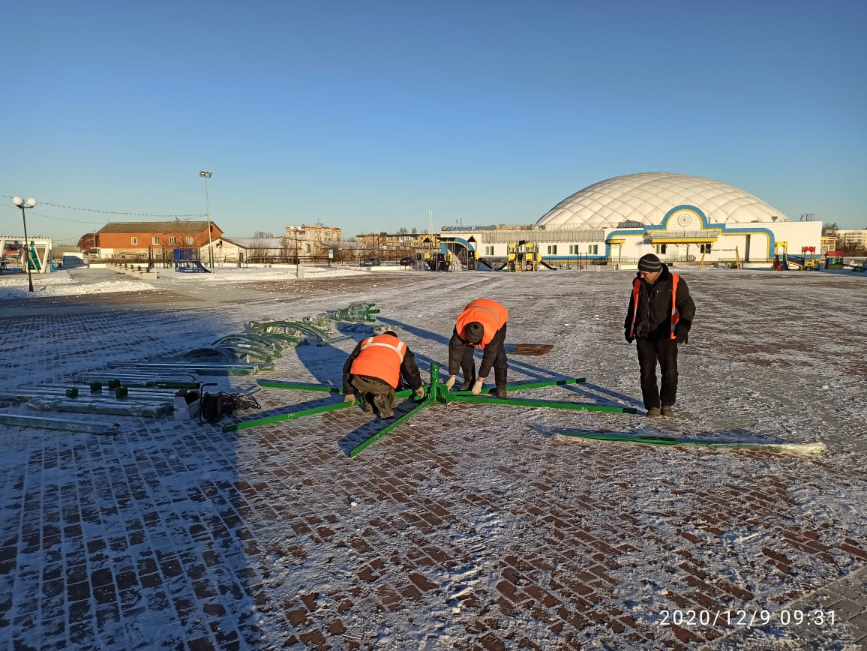

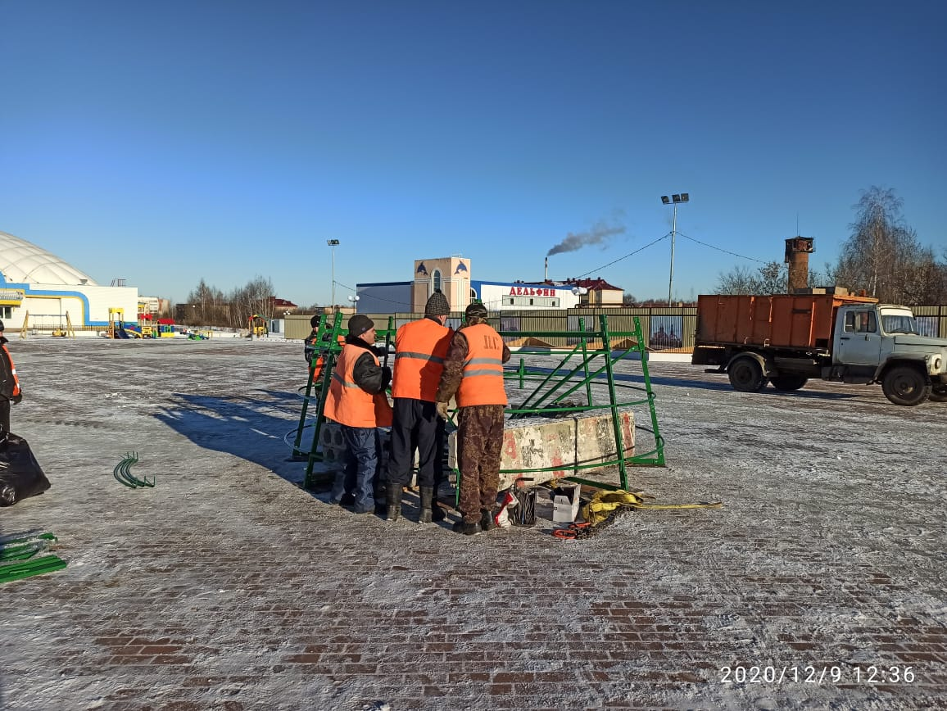

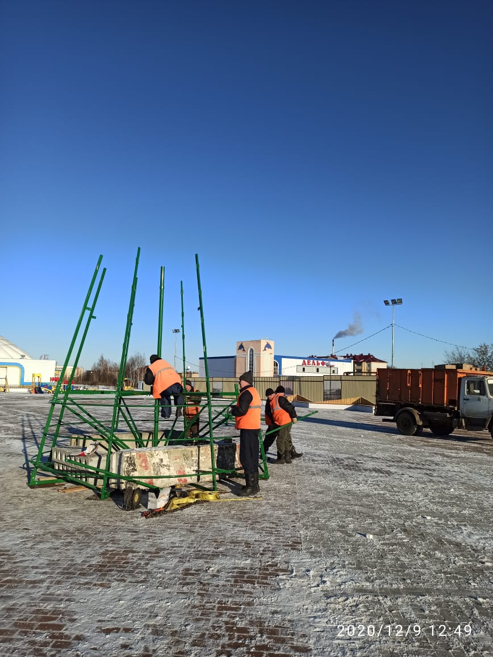

C:\Users\Санек\AppData\Local\Microsoft\Windows\Temporary Internet Files\Content.Word\PUIB2504.jpg

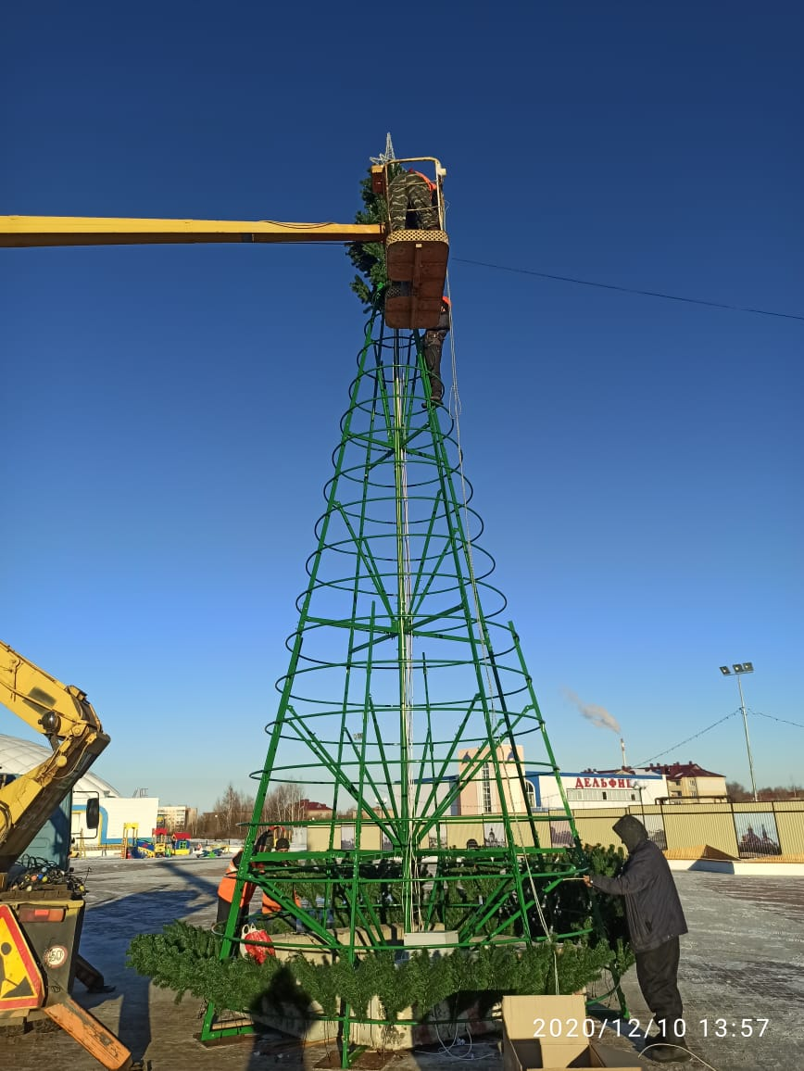

C:\Users\Санек\AppData\Local\Microsoft\Windows\Temporary Internet Files\Content.Word\KLVS0582.jpg